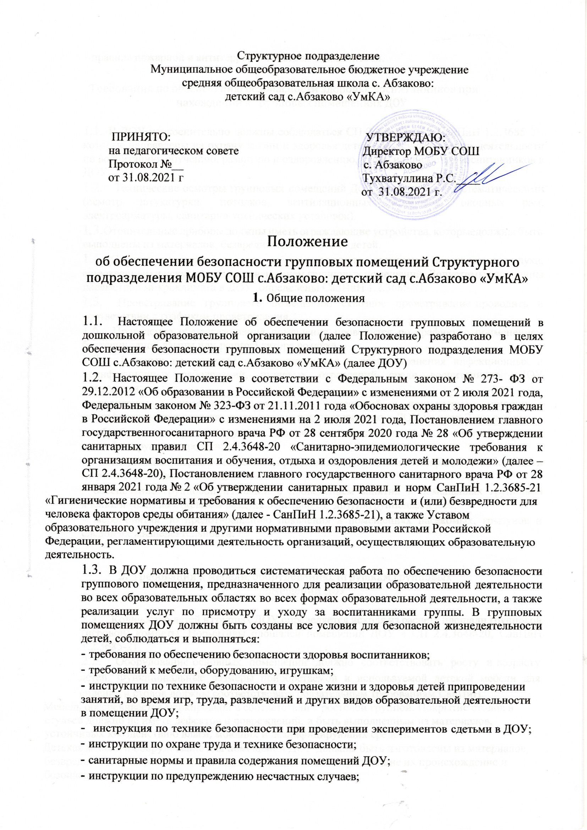

- правила пожарной и антитеррористической безопасности.

Требования по обеспечению безопасности здоровья воспитанников при нахождении в групповых помещениях ДОУ

  - В ДОУ неукоснительно должны соблюдаться СП 2.4.3648-20 и СанПиН 1.2.3685-21, которые направлены на охрану жизни и здоровья детей при осуществлении деятельности по воспитанию, обучению, развитию и оздоровлению, уходу и присмотру воспитанников в ДОУ.
  - Технические осмотры групповых помещений ДОУ должны быть систематическими (осмотр штукатурки, потолков, вентиляционных установок, оконных рам, электроарматуры, санитарно-технических установок).
  - Отопительные приборы должны иметь ограждающие устройства, которые должны быть выполнены из материалов, безвредных для здоровья детей.
  - Следует постоянно следить за температурным режимом, влажностью воздуха, естественным и искусственным освещением групповых помещений. Допустимые величины параметров микроклимата в ДОУ определены СанПиН 1.2.3685-21.
  - Проветривание группового помещения, сквозное проветривание проводить в соответствии с графиком проветривания.
  - Проведение обеззараживания помещения проводится по графику с применением бактерицидной лампы или рециркулятора воздуха.
  - В целях предотвращения возникновения и распространения инфекционных и неинфекционных заболеваний, пищевых отравлений среди воспитанников ДОУ проводятся:
- ежедневная влажная уборка групповых помещений с применением моющих и дезинфицирующих средств, разрешенных к использованию в ДОУ не реже 2 раз в день;
- обработка дверных ручек, поручней, выключателей с использованием дезинфицирующих средств;
- генеральная уборка помещений с применением моющих и дезинфицирующих средств не реже одного раза в месяц;
- обеспечение групповой изоляции с проведением занятий в помещениях групповой ячейки и (или) на открытом воздухе отдельно от других групповых ячеек;
- мероприятия по предотвращению появления в помещениях насекомых, грызунов и следов их жизнедеятельности.

Требования к мебели, оборудованию, игрушкам групповых помещений ДОУ

  - Количество детей в группах ДОУ определяется исходя из расчета площади групповой (игровой) комнаты. Нормативы площадей помещений ДОУ в СП 2.4.3648-20, СанПиН 1.2.3685-21.
  - Оборудование основных помещений должно соответствовать росту и возрасту детей. Функциональные размеры приобретаемой и используемой детской мебели для сидения и столов должны соответствовать обязательным требованиям СанПиН.
Мебель обеспечивается маркировкой в соответствии с ростовой группой. Покрытие столов и стульев должно не иметь дефектов и повреждений, и быть выполненным из материалов, устойчивых к воздействию влаги, моющих и дезинфицирующих средств.
Детская мебель и оборудование для помещений ДОУ должны быть изготовлены из материалов, безвредных для здоровья детей, и иметь документы, подтверждающие их происхождение и безопасность.
Детская мебель должна быть исправна, устойчива, не должна иметь острых углов, гвоздей, шероховатостей, выступающих болтов. Стационарная детская мебель, мебель с методическими и раздаточными материалами должна быть надежно закреплена к стене или полу.
  - Детская мебель (стульчики и столы) должны быть легкими и мобильными поэтому групповое помещение может быть использовано для организации различных форм образовательной деятельности в течение дня (организованная образовательная деятельность, игры, наблюдения, экспериментирование, занятия по дополнительному образованию и т.д.)
  - При оборудовании помещений интерактивной доской (интерактивной панелью), нужно учитывать ее размер и размещение, которые должны обеспечивать обучающимся (воспитанникам) доступ ко всей поверхности. Учебные доски, для работы с которыми используется мел, должны иметь темное антибликовое покрытие и должны быть оборудованы дополнительными источниками искусственного освещения.
При использовании маркерной доски цвет маркера должен быть контрастного цвета по отношению к цвету доски.
Размещение аквариумов, животных, птиц в помещениях групповых не допускается.
Оборудование зоны для опытно-экспериментальной деятельности не должно иметь запрещенные и опасные материалы для детей. Опытно- экспериментальная деятельность детей проводится под руководством педагога.
Все острые режущие, мелкие предметы, используемые в образовательной деятельности, хранятся в недоступном для детей месте.
  - В ДОУ используются игрушки, безвредные для здоровья детей, отвечающие санитарно-эпидемиологическим требованиям и имеющие документы, подтверждающие безопасность, которые могут быть подвергнуты влажной обработке (стирке) и дезинфекции. Мягконабивные и пенолатексные ворсованные игрушки для детей дошкольного возраста следует использовать только в качестве дидактических пособий.
Игрушки моются ежедневно в конце дня, а в группах для детей младенческого и раннего возраста - 2 раза в день.
Игровое оборудование и оборудования для образовательной деятельности не должно иметь мелких и опасных для детей деталей.
При проведении различных видов деятельности с детьми должна соблюдаться техника безопасности.
  - Развивающая предметно-пространственная среда должна соответствовать требованиям к развивающей предметно-пространственной среде, которые определены в разделе 3 Федерального государственного образовательного стандарта дошкольного образования, утвержденного приказом Министерством образования и науки РФ от 17.10.2013 № 1155, действующими санитарно-эпидемиологическими требованиями к устройству, содержанию и организации работы дошкольных образовательных организаций.
  - Ежедневно должна проводится проверка состояния мебели, оборудования, игрушек группы.

Заключительные положения
  - Настоящее положение вступает в действие с момента утверждения и издания приказа заведующего ДОУ.
  - Изменения и дополнения вносятся в Положение по мере необходимости и подлежат утверждению заведующим ДОУ.

Инструкция по технике безопасности
при проведении экспериментов с детьми в ДОУ

Требования безопасности перед началом экспериментальной деятельности
  - Внимательно изучить содержание и порядок проведения эксперимента, опыта, а также безопасные приемы его выполнения.
  - Подготовить к работе рабочее место, убрать посторонние предметы. Приборы и оборудование разместить таким образом, чтобы исключить их падение и опрокидывание.
  - Проветрить помещение, в котором будет проводиться опыт.
  - Проверить исправность оборудования, приборов, целостность лабораторной посуды и приборов из стекла.
  - Проверить правильность расстановки детской мебели в групповой комнате.
  - Перед проведением экспериментальной деятельности, перед перемещением из одного помещения в другое, напоминать детям правила безопасного поведения.

Требования безопасности во время экспериментальной деятельности
  - Обеспечить безопасное проведение эксперимента, опыта для жизни и здоровья детей
  - Рассаживать воспитанников за столы в соответствии с антропометрическими данными. Мебель должна быть промаркирована.
  - Нельзя оставлять детей в помещениях без присмотра взрослых ни на секунду.
  - При проведении экспериментов, опытов необходимо использовать прочный, исправный демонстрационный и раздаточный познавательный материал, соответствующий санитарно-гигиеническим, дидактическим, эстетическим требованиям.
  - Во время проведения экспериментов, опытов, перемещения из одного помещения в другое необходимо следить за соблюдением детьми правил безопасного поведения: не толкаться.
  - В работе использовать только исправные технические средства обучения: магнитофон, телевизор, проектор и др.
  - Длительность просмотра познавательных фильмов должна составлять не более 15 мин.
  - Следует в обязательном порядке соблюдать нормы и правила охраны жизни и здоровья детей во время экспериментов, опытов: соблюдать режим дня, расписание, длительность опыта, физическую и психологическую нагрузку и др.
  - Необходимо исключить ситуации травмирования одним ребенком другого путем рациональной организации детской деятельности.
  - Точно выполнять все указания воспитателя при проведении экспериментальной деятельности, без его разрешения не выполнять самостоятельно никаких работ.

Требования безопасности по окончании экспериментальной деятельности
  - По окончании работы следует привести в порядок свое рабочее место и рабочие места воспитанников.
  - Выключить демонстрационные, электрические приборы-проектор, телевизор.
  - Убрать документацию, пособия, оборудование, использованное во время опытов в специально предназначенные места.
  - Тщательно вымыть руки с мылом.

Правила безопасности при проведении экспериментально - исследовательской деятельности
При проведении экспериментально-исследовательской деятельности не следует пренебрегать правилами безопасности.

Обязанность следить за соблюдением безопасности целиком лежит на педагоге.
При организации деятельности с детьми необходимое учитывать следующее:
- Воспитанников необходимо обучать постановке опытов.
- Работа с детьми строится по принципу «от простого к сложному»: педагог должен знать на каждом этапе об уровне умений воспитанников.
- Педагог должен хорошо изучить индивидуальные особенности детей и уметь прогнозировать их поведение в той или иной ситуации,
- Для успешного руководства экспериментально - исследовательской деятельностью детей педагог должен уметь видеть весь коллектив и распределять внимание между отдельными воспитанниками, а также хорошо владеть фактическим материалом и методикой проведения каждого опыта.
- В экспериментальной деятельности должна быть спокойная обстановка.

Правила техники безопасности при проведении опытов с песком.
- Перед опытом надень фартук.
- Приступай к опыту только после объяснения последовательности его проведения и с разрешения воспитателя.
- Не кидай песок, не пересыпай его высоко, можешь попасть в глаза себе и товарищам.
- Не трогай во время опыта руками лицо и глаза.
- Ничего не бери в рот.
- Набирай песок мерной ложечкой, перемешивай палочкой.
- Во время опыта будь аккуратным, не отвлекайся, чтобы ничего не уронить, не рассыпать, не разбить.
- Содержи свое рабочее место в чистоте.
- Если каждый проводит опыт самостоятельно, то располагаться необходимо на расстоянии друг от друга на 0,5-1 м. Если работаете в парах
(подгруппами), то необходимо заранее договориться о последовательности и распределении действий.
- Закончив работу, проверь состояние оборудования, инвентаря, очисти его, убери на место. Приведи рабочее место в порядок.
- По завершению опытов обязательно вымой руки с мылом, вытри на сухо полотенцем.
- Приведи в порядок свою одежду.
- В случае даже незначительной травмы, ссадины обязательно обратись к воспитателю.

Правила техники безопасности при проведении опытов с водой.
- Перед опытом надень фартук.
- Приступай к опыту только после объяснения последовательности его проведения и с разрешения воспитателя.
- Не брызгайся водой, она может попасть в глаза и дыхательные пути.
- Не трогай во время опыта руками лицо и глаза.
- Ничего не бери в рот.
- Не пей воду, она не предназначена для питья.
- Во время опыта будь аккуратным, не отвлекайся, чтобы ничего не уронить, не рассыпать, не разбить.
- Содержи свое рабочее место в чистоте.
- Если каждый проводит опыт самостоятельно, то располагаться необходимо на расстоянии друг от друга на 0,5-1 м. Если работаете в парах (подгруппами), то необходимо заранее договориться о последовательности и распределении действий.
- Закончив работу, проверь состояние оборудования, инвентаря, очисти его, убери на место. Приведи рабочее место в порядок.
- По завершению опытов обязательно вымой руки с мылом, вытри на сухо полотенцем.
- Приведи в порядок свою одежду.
- В случае даже незначительной травмы, ссадины обязательно обратись к воспитателю.

Правила техники безопасности при проведении опытов с почвой, глиной.
- Перед опытом надень фартук.
- Приступай к опыту только после объяснения последовательности его проведения и с разрешения воспитателя.
- Не кидай почву, глину, не пересыпай его высоко, можешь попасть в глаза себе и товарищам.
- Не трогай во время опыта руками лицо и глаза.
- Ничего не бери в рот.
- Набирай почву, глину мерной ложечкой, перемешивай палочкой.
- Во время опыта будь аккуратным, не отвлекайся, чтобы ничего не уронить, не рассыпать, не разбить.
- Содержи свое рабочее место в чистоте.
- Если каждый проводит опыт самостоятельно, то располагаться необходимо на расстоянии друг от друга на 0,5-1 м. Если работаете в парах (подгруппами), то необходимо заранее договориться о последовательности и распределении действий.
- Закончив работу, проверь состояние оборудования, инвентаря, очисти его, убери на место. Приведи рабочее место в порядок.
- По завершению опытов обязательно вымой руки с мылом, вытри на сухо полотенцем.
- Приведи в порядок свою одежду.
- В случае даже незначительной травмы, ссадины обязательно обратись к воспитателю.

